**Bài thực hành 01 – Tuần 4, ngày 19/10/2021**

**Họ và tên : Phạm Tuấn Hiên**

**MSSV: 20183527 – Lớp TH: 710809**

* Link đã nộp bài lên Git/GitHub.

https://github.com/phamtuanhien/TKXDPM.KSCQ.20211.20183527.PhamTuanHien

* Nội dung báo cáo kết quả thực hành

### 1. Use case tổng quan

### 2. Thiết kế kiến trúc cho use case “Pay Order”

a. Phân tích lớp: Tìm các lớp (class) từ các hành vi trong use case

Kết quả:

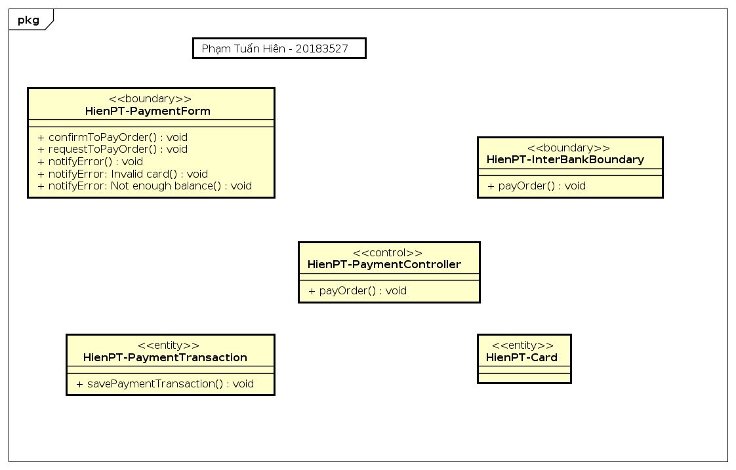

b. Phân phối hành vi trong use case tới các lớp

- Biểu đồ trình tự:

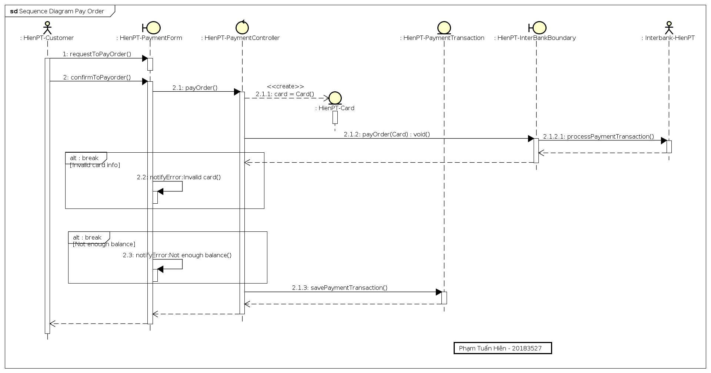

- Biểu đồ giao tiếp:

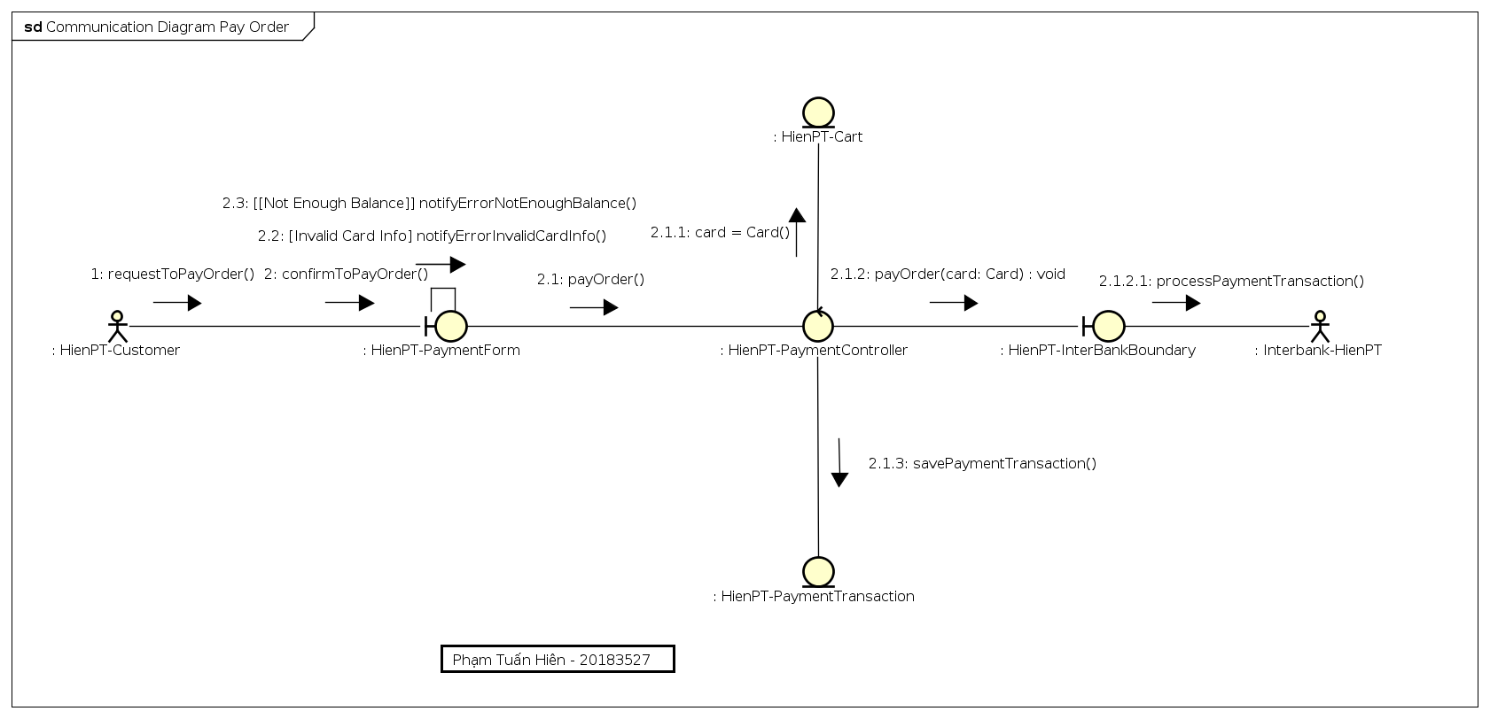

c. Biểu đồ lớp phân tích

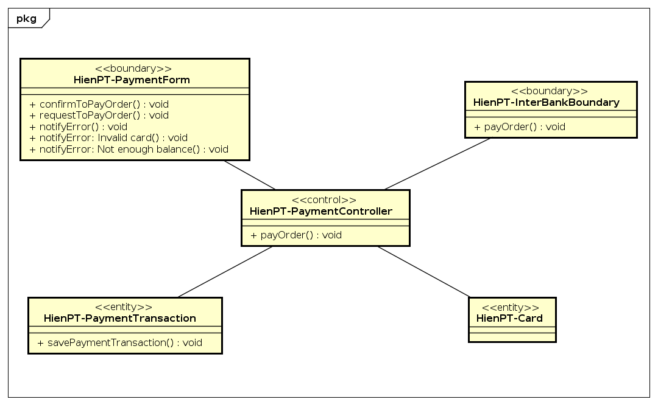

### 3. Thiết kế kiến trúc cho use case “Place Order”

a. Phân tích lớp: Tìm các lớp (class) từ các hành vi trong use case

Kết quả:

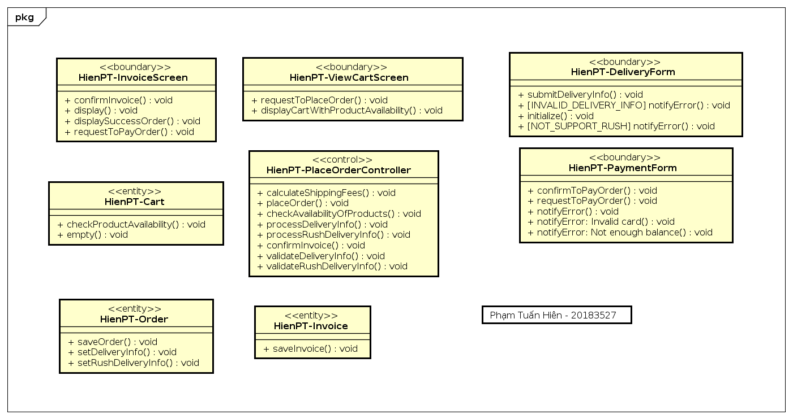

b. Phân phối hành vi trong use case tới các lớp

- Biểu đồ trình tự:

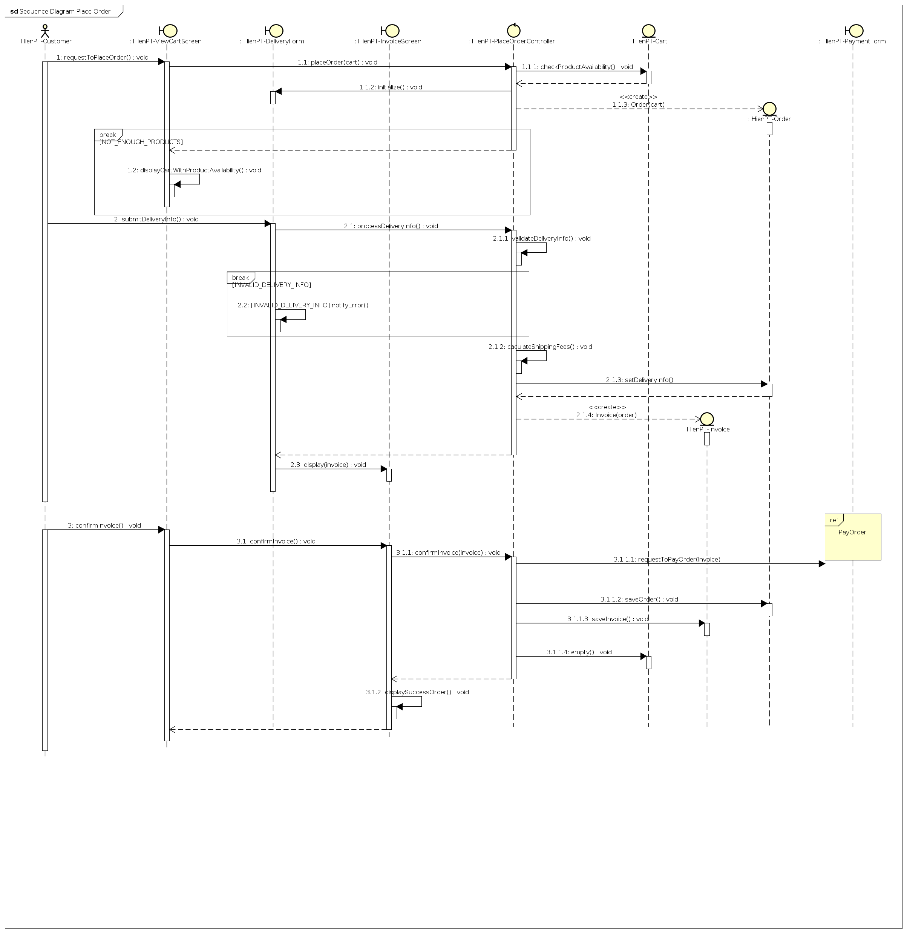

- Biểu đồ giao tiếp:

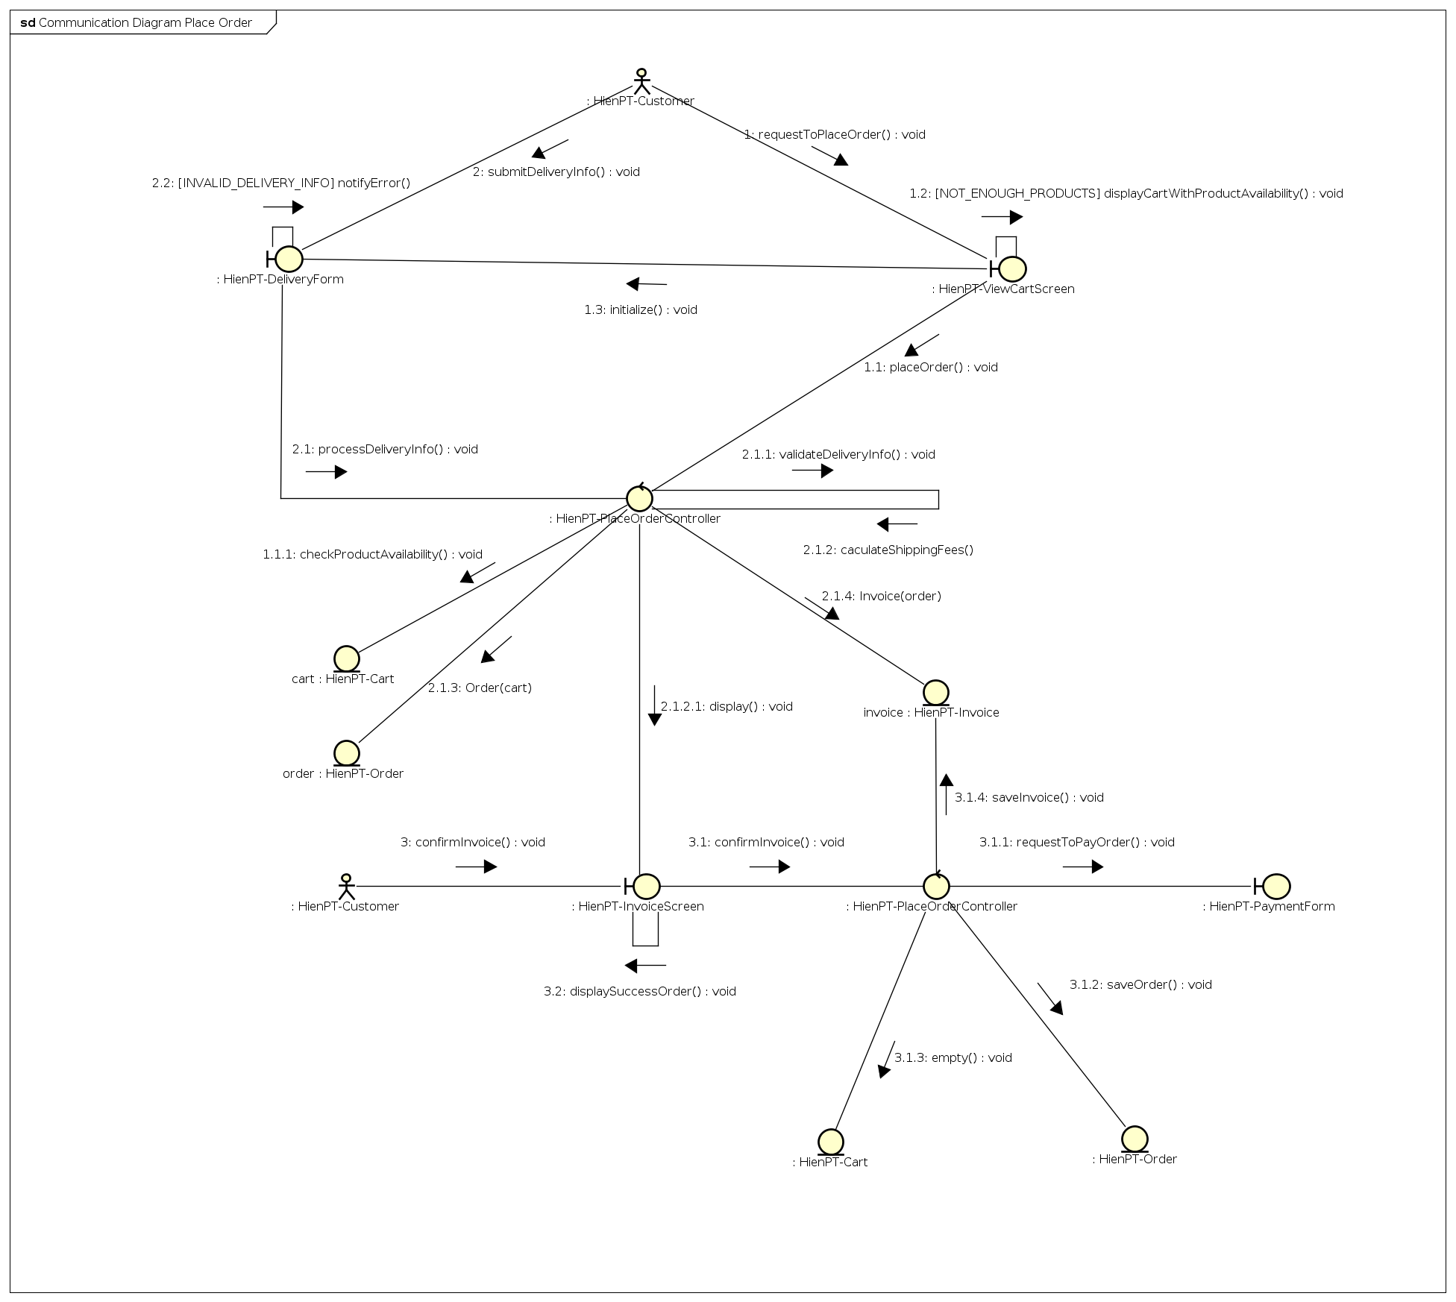

c. Biểu đồ lớp phân tích

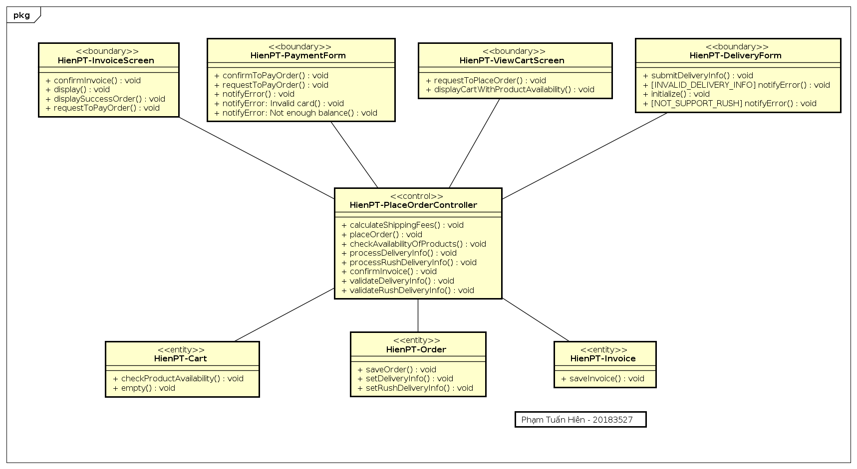

### 4. Biểu đồ phân tích lớp gộp

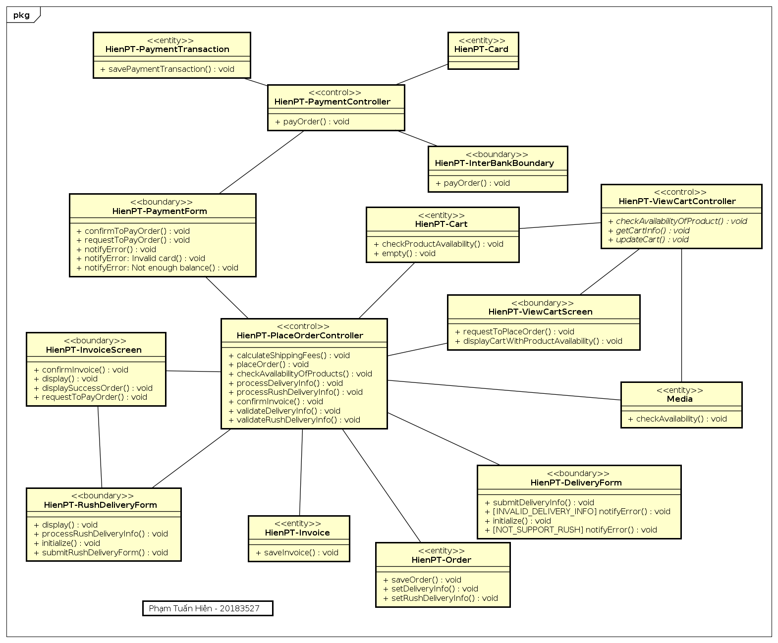

### 5. Bài tập về nhà

a. Biểu đồ trình tự Place Rush Order

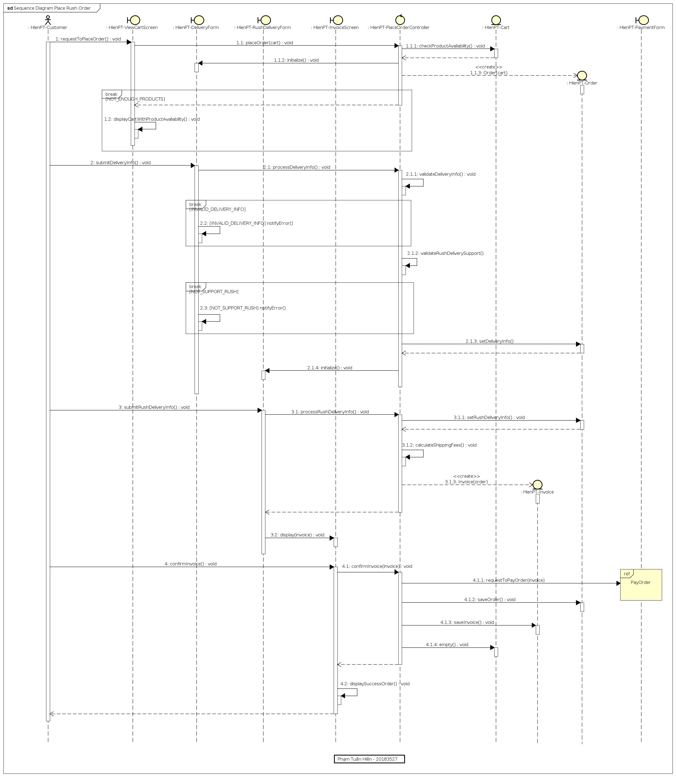

b. Biểu đồ giao tiếp Place Rush Order

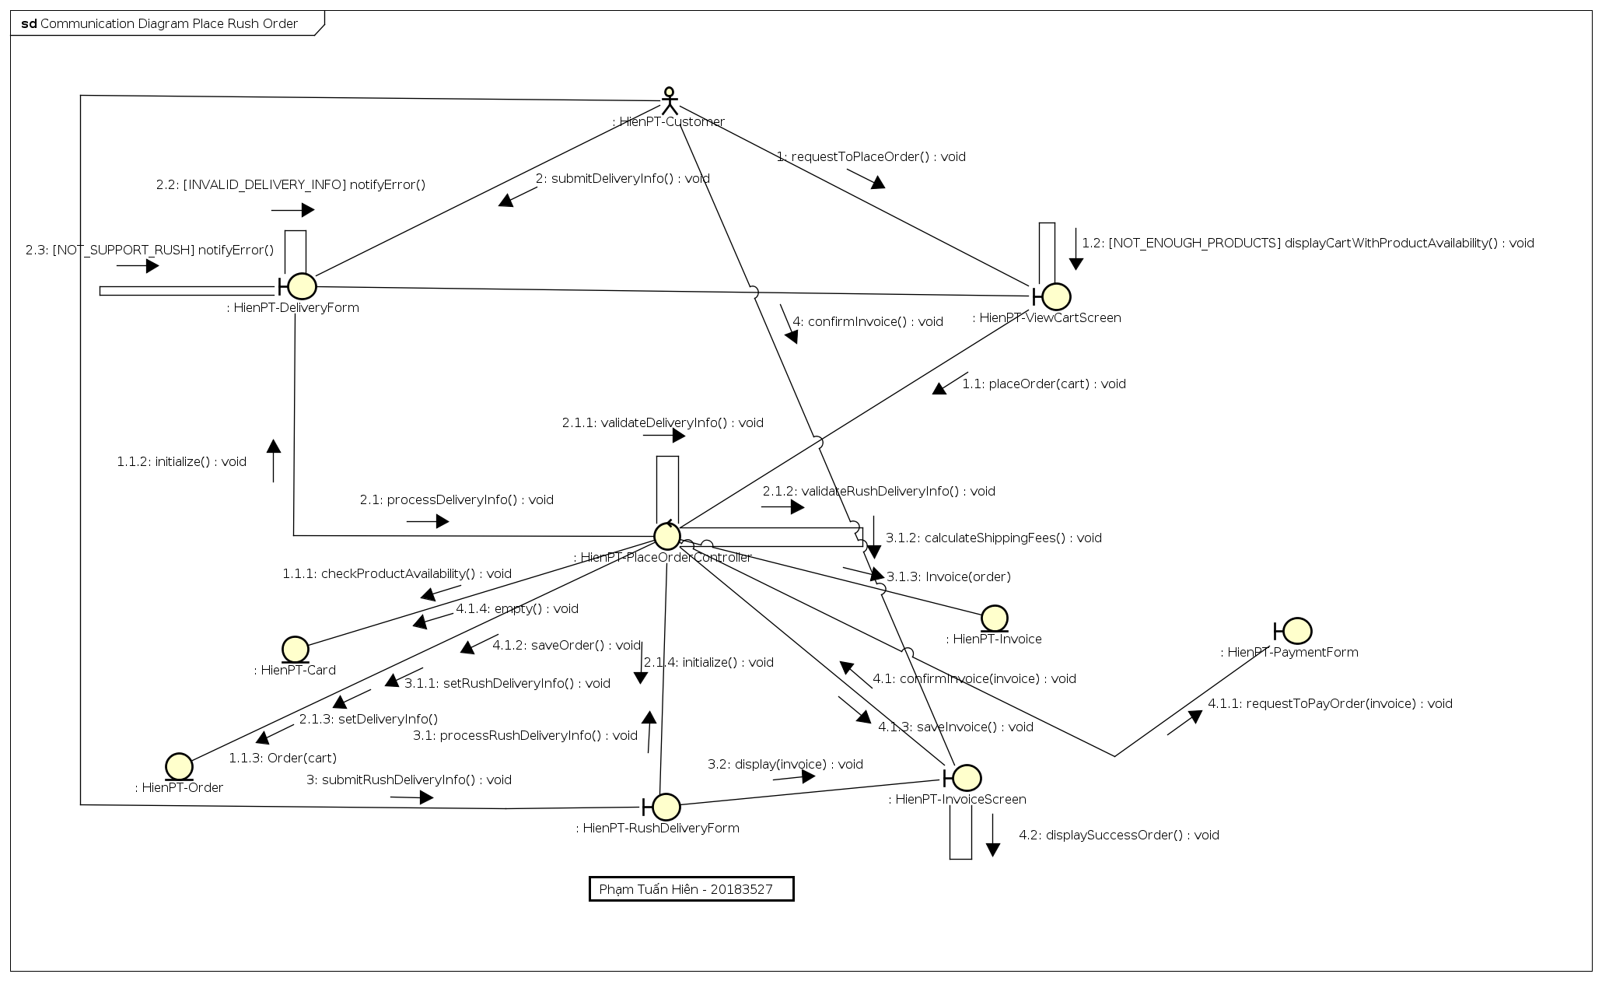

c. Biểu đồ phân tích lớp Place Rush Order

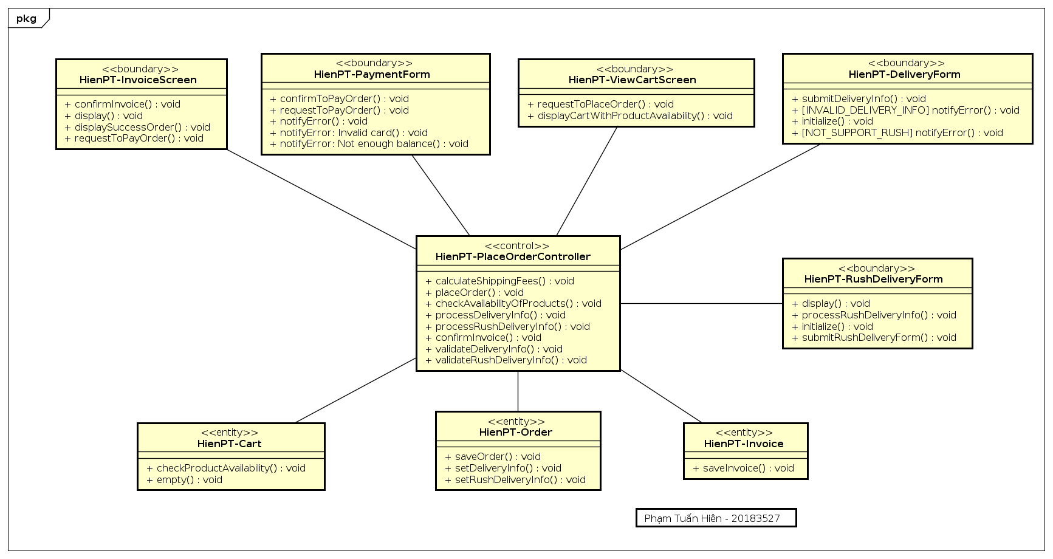

d. Biểu đồ phân tích lớp gộp

